

**35 mm gummiverloop traps**

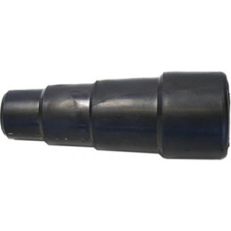

Geschikt voor alle 35 mm systeem stofzuigers

Beschrijving van Starmix Toebehoren 425719

Starmix verloop  
  
Bijzondere Kenmerken

* Gummi, conisch voor het aansluiten op elektrisch gereedschap.
* Elektrisch geleidend

Technische gegevens van Starmix Toebehoren 425719

Geschikt voor:

* Voor : 35 mm  
  Trappen :
* 1. trap: 25,5 – 26,5 mm
* 2. trap: 30,5 – 32,5 mm
* 3. trap: 36,0 – 38,0 mm

Standaard Meegeleverd:

* Geen